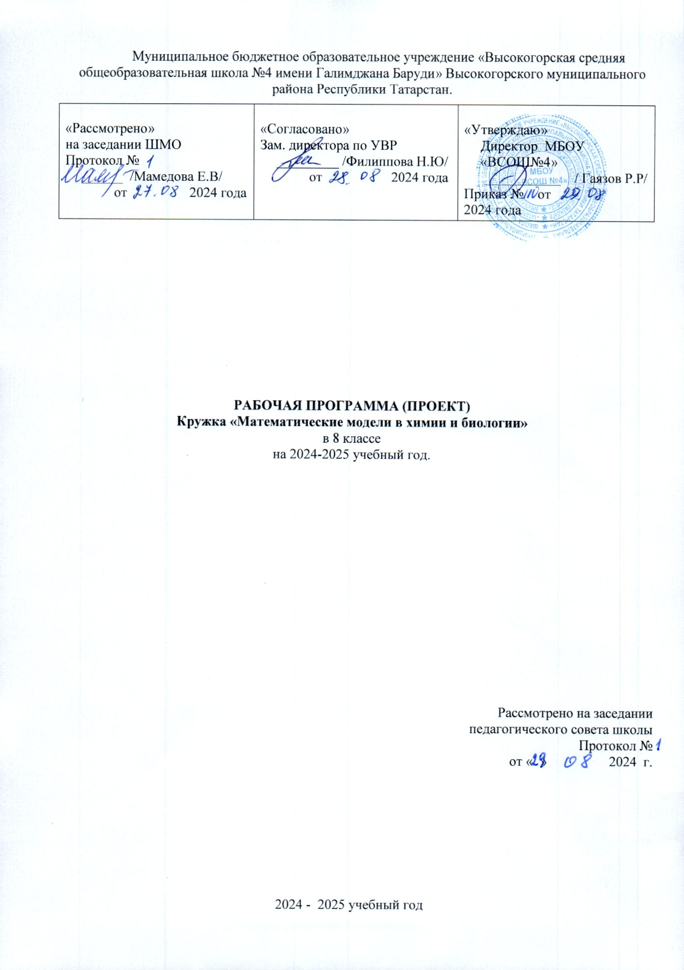
Пояснительная записка
Рабочая программа факультатива по математике «Математические модели в химии и биологии» составлена в соответствии с учетом: примерной основной образовательной программы основного общего образования, одобренной федеральным учебно-методическим объединением по общему образованию.
В соответствии с принятой Концепцией развития математического образования в Российской Федерации, математическое образование решает, в частности, следующие ключевые задачи:
– «предоставлять каждому обучающемуся возможность достижения уровня математических знаний, необходимого для дальнейшей успешной жизни в обществе»;
– «обеспечивать каждого обучающегося развивающей интеллектуальной деятельностью на доступном уровне, используя присущую математике красоту и увлекательность»;
– «в основном общем образовании необходимо предусмотреть подготовку обучающихся в соответствии с их запросами к уровню подготовки в сфере математического образования».
Актуальность настоящей программы заключается в ее соответствии современным требованиям образования, обозначенными в утвержденных Федеральных государственных образовательных стандартах основного общего образования 3­го поколения.
Предлагаемый курс факультативных занятий направлен на организацию познавательной деятельности обучающихся по обучению учащихся методам исследования реальной действительности путем построения и анализа математических моделей. Программа расширяет и углубляет знания учащихся в области моделирования, математики, химии и биологии. Факультативные занятия рассчитаны для учащихся 8 классов учреждений общего среднего образования
В течение многих столетий математика является неотъемлемым элементом системы общего образования. Объясняется это уникальностью роли учебного предмета «Математика» в формировании личности. Образовательный и развивающий потенциал математики огромен. В современном обучении математика занимает весьма значительное место.
Реализация межпредметных связей математики с другими науками способствует формированию у учащихся представления о целостной картине мира. Одним из наиболее плодотворных методов математического познания действительности является метод построения математических моделей изучаемых реальных объектов или объектов, уже описанных в других областях знаний с целью их глубокого изучения и решения всех возникающих в этих реальных ситуациях задач с помощью математического аппарата. Методом математического моделирования решаются многие задачи межпредметного характера, том числе задачи по химии и биологии.
Переход от внутрипредметных связей к межпредметным позволяет ученику переносить способы действий с одних объектов на другие, что облегчает учение, формирует представление о целостности мира и вовлекает учащихся в активную поисковую и научно-исследовательскую деятельность.
Факультатив объединяет изучение трех предметов: математики, химии и биологии. Программа занятий соответствует содержательным линиям «Числа и вычисления» учебного предмета «Математика», «Человек и его здоровье» учебного предмета «Биология» и «Основные понятия и законы химии» учебного предмета «Химия».
Математика для химии – это, в первую очередь, полезный инструмент решения многих химических задач. Решение расчётных задач занимает важное место в изучении основ химической науки. При решении задач происходит более глубокое и полное усвоение учебного материала, вырабатываются навыки практического применения имеющихся знаний, развиваются способности к самостоятельной работе, происходит формирование умения логически мыслить, использовать приёмы анализа и синтеза, находить взаимосвязь между объектами и явлениями. В этом отношении решение задач является необходимым компонентом при изучении химии.
В 8-м классе, при изучении биологии, получают знания о человеке как о биосоциальном существе, его становлении в процессе антропогенеза и формировании социальной среды. В курсе уделяется большое внимание санитарно-гигиенической службе, охране природной среды, личной гигиене, биологическим основами здорового образа жизни. Решение задач на познание своего тела, гигиену и на принципы здорового образа жизни повышают степень актуальности изучаемых тем.
Факультативные занятия имеют большое значение для развития личности, только здесь в полной мере можно осуществить индивидуальный и дифференцированный подход. Сюда приходят не за отметкой, а за радостью познания, своего собственного открытия, только здесь идёт оценка развития учащегося в сравнении с самим собой, а не соответствие нормам и требованиям стандарта образования.
Программа факультатива расширяет и углубляет знания и умения учащихся в области теории построения математических моделей. Опыт исследовательской работы, приобретенной учащимися при решении задач на моделирование, будет способствовать успешному решению задач повышенной сложности по математике, химии и биологии в частности олимпиадных задач. Этот опыт будет полезным при получении ими в дальнейшем математического, естественнонаучного образования.
Факультативные занятия проходят 1 раз в неделю, в общей сложности – 36 ч в учебный год.
Цель формирование у учащихся основ научного мировоззрения, системно- информационного взгляда на мир, включающего абстрагирование, моделирование, алгоритмическое мышление, а также углубленное изучение многих важнейших понятий математики, химии и биологии способствующее подготовке их к получению профессий.
Задачи
− развивать интерес учащихся к изучению математики, химии и биологии;
− развивать логическое и алгоритмическое мышление учащихся;
− ознакомить учащихся с методами построения математических моделей;
− формировать основы рационального подхода к исследованию реальной действительности путем анализа известных математических моделей, ее описывающих.
− создать комфортные условия для позитивного восприятия ценностей основного образования и более успешного освоения его содержания;
− компенсировать отсутствие и дополнить, углубить в основном образовании учебные курсы по предметам: математика, химия, биология, которые нужны обучающимся для определения индивидуального образовательного маршрута, конкретизации жизненных и профессиональных планов, формирования важных личностных качеств;
− ориентировать обучающихся, проявляющих особый интерес к математическому моделированию, решению задач по математике, химии, биологии на развитие своих способностей по более сложным программам.
− эффективно использовать имеющуюся в школе учебно-методическую и материально-техническую базу, информационные ресурсы, собственный методический потенциал.

Планируемые результаты.
Личностные:
− Формирование представлений о математике как части общечеловеческой культуры, о значимости математики в развитии цивилизации и современного общества;
− Развитие логического и критического мышления, культуры речи, способности к умственному эксперименту;
− Формирование интеллектуальной честности и объективности, способности к преодолению мыслительных стереотипов, вытекающих из обыденного опыта;
− Воспитание качеств личности, обеспечивающих социальную мобильность, способность принимать самостоятельные решения;
− Формирование качеств мышления, необходимых для адаптации в современном информационном обществе;
− Развитие интереса к математическому творчеству и математических способностей;
− Умение ясно, точно, грамотно излагать свои мысли в устной и письменной речи, понимать смысл поставленной задачи, выстраивать аргументацию, приводить примеры и контрпримеры;
− Критичность мышления, умение распознавать логически некорректные высказывания, отличать гипотезу от факта;
− Представление о математической науке как сфере человеческой деятельности, об этапах ее развития, о ее значимости для развития цивилизации;
− Креативность мышления, инициатива, находчивость, активность при решении математических задач;
− Умение контролировать процесс и результат учебной математической деятельности;
− Способность к эмоциональному восприятию математических объектов, задач, решений, рассуждений.

Метапредметные:
− Развитие представлений о математике как форме описания и методе познания действительности, создание условий для приобретения первоначального опыта математического моделирования;
− Формирование общих способов интеллектуальной деятельности, характерных для математики и являющихся основой познавательной культуры, значимой для различных сфер человеческой деятельности;
− Первоначальные представления об идеях и о методах математики как универсальном языке науки и техники, средстве моделирования явлений и процессов;
− Умение видеть математическую задачу в контексте проблемной ситуации в других дисциплинах, в окружающей жизни;
− Умение находить в различных источниках информацию, необходимую для решения математических проблем, представлять ее в понятной форме, принимать решение в условиях неполной и избыточной, точной и вероятностной информации;
− Умение понимать и использовать математические средства наглядности (графики, диаграммы, таблицы, схемы и др.) для иллюстрации, интерпретации, аргументации;
− Умение выдвигать гипотезы при решении учебных задач, понимать необходимость их проверки;
− Умение применять индуктивные и дедуктивные способы рассуждений, видеть различные стратегии решения задач;
− Понимание сущности алгоритмических предписаний и умение действовать в соответствии с предложенным алгоритмом;
− Умение самостоятельно ставить цели, выбирать и создавать алгоритмы для решения учебных математических проблем;
− Умение планировать и осуществлять деятельность, направленную на решение задач исследовательского характера.

Предметные:
− Овладение математическими знаниями и умениями, необходимыми для продолжения образования, изучения смежных дисциплин, применения в повседневной жизни;
− Создание фундамента для математического развития, формирования механизмов мышления, характерных для математической деятельности;
− Овладение базовым понятийным аппаратом по основным разделам содержания, представление об основных изучаемых понятиях (число, геометрическая фигура, уравнение, вероятность) как важнейших математических моделях, позволяющих описывать и изучать реальные процессы и явления;
− Умение работать с математическим текстом (анализировать, извлекать необходимую информацию), грамотно применять математическую терминологию и символику, использовать различные языки математики; - Развитие представлений о числе, натуральных чисел, овладение навыками устных, письменных, инструментальных вычислений;
− Овладение основными способами представления и анализа статистических данных; наличие представлений о статистических закономерностях в реальном мире и о различных способах их изучения, о вероятностных моделях;
− Умение применять изученные понятия, результаты, методы для решения задач практического характера и задач из смежных дисциплин с использованием при необходимости справочных материалов, калькулятора, компьютера.
− Умение проводить классификации, логические обоснования, доказательства математических утверждений;
− Овладение символьным языком алгебры, приемами выполнения тождественных преобразований рациональных выражений, решения уравнений, систем уравнений, неравенств и систем неравенств. Умение применять алгебраические преобразования, аппарат уравнений и неравенств для решения задач из различных разделов курса;
− Овладение системой функциональных понятий, функциональным языком и символикой, умение на основе функционально-графических представлений описывать и анализировать реальные зависимости;
− Овладение методами построения математических моделей, для решения задач по химии и биологии.

Содержание курса
Введение в моделирование (2 часа).
Наблюдение, описание, измерение, эксперимент, Понятия: «модель»,
«математическая модель», «математическое моделирование».
Отношения и пропорции (2 часа).
Отношения. Пропорции. Прямая и обратная пропорциональные зависимости. Процент.
Математические модели в химии (17 часов).
Концентрация. Процентное содержание вещества в смеси, сплаве, растворе; Вычисление молярной массы веществ. Растворы. Решение задач на растворы методом конверта Пирсона. Расчеты по определению массовой доли растворенного вещества. НОК. Применение НОК для составления химической формулы по валентности.
Математические модели в биологии (15 часов).
Последовательность Фибоначчи для расчета популяции. Решение задач связанных с последовательностью Фибоначчи. Симметрия в биологии. Пропорции в теле человека. Решение задач по теме: «Особенности человеческого организма»; «Гигиена»; «Навыки ЗОЖ».

Учебно – тематический план.
№ | Тема | Содержание | Часы
1. | Введение в  моделирование | Математический язык. Математические  модели. | 1
2. | Введение в  моделирование | Роль моделей и моделирования при решении задач исследования и  проектирования. | 1
3. | Отношения. Пропорции.  Проценты. | Отношения и пропорции. Решение задач на  отношения и пропорции. | 1
4. | Отношения. Пропорции.  Проценты. | Проценты. Решение задач на проценты. | 1
5. | Математические модели в химии | Роль математики в химии. | 1
6. | Математические модели в химии | Математические методы решения задач по  химии. | 1
7. | Математические модели в химии | Решение задач на растворы. Конверт  Пирсона. | 1
8. | Математические модели в химии | Решение задач на растворы. Конверт  Пирсона. | 1
9. | Математические модели в химии | Решение задач на «сухое вещество». | 1
10. | Математические модели в химии | Решение задач на «сухое вещество». | 1
11. | Математические модели в химии | Решение задач на переливание. | 1

Описание учебно-методического и материально-технического обеспечения образовательного процесса факультатива по математике «Математические модели в химии и биологии»
Реализация целей курса осуществляется в сочетании различных организационных форм – индивидуальной, групповой, коллективной в виде диалогов, практических занятий по решению задач, вычислительных турниров, круглых столов, защиты проектов, конференций и др.
Оснащение процесса обеспечено библиотечным фондом, печатными пособиями, а также информационно-коммуникативными средствами, экранно-звуковыми пособиями, техническими средствами обучения, учебно-практическим оборудованием.

Библиотечный фонд
− нормативные документы: Стандарт по математике, Примерная программа основного общего образования по математике.
− комплекты учебников, рекомендованных или допущенных Министерством образования и науки Российской Федерации по алгебре и геометрии для 7-9 классов.
− научная, научно-популярная, историческая литература, учебная литература, необходимая для подготовки докладов, сообщений, рефератов, творческих работ.
− справочные пособия (энциклопедии, словари, справочники по математике и т.п.).
− методические пособия для учителя.

Печатные пособия

− таблицы по алгебре, геометрии, химии, биологии для 7-9 классов.

Информационные средства

− мультимедийные обучающие программы и электронные учебные издания по основным разделам курса математики, химии, биологии, ориентированные на систему дистанционного обучения либо имеющие проблемно-тематический характер и обеспечивают дополнительные условия для изучения отдельных тем и разделов Стандарта.
− инструментальная среда по математике. Инструментальная среда предоставляет возможность построения и исследования геометрических чертежей, графиков функций, проведения числовых и вероятностно- статистических экспериментов.

Экранно- звуковые пособия
− видеофильмы по истории развития математики, химии, биологии.

Технические средства обучения

− мультимедийный компьютер;
− мультимедиапроектор;
− экран (навесной);
− интерактивная доска
− телевизор с видеомагнитофоном.

Учебно-методическое обеспечение.
Литература основная и дополнительная

1. Виленкин Н. Я. Комбинаторика. М.: Наука, 1969
2. Популярные лекции по математике. М.: Наука, 1978
выпуск 1. А. И. М а р к у ш е в и ч. Возвратные последовательности. выпуск 6. Н. Н. Воробьев. Числа Фибоначчи.
3. Химические приложения топологии и теории графов. – М.: Мир, 1987.
4. Лабий Ю.М. Решение задач по химии с помощью уравнений и неравенств. М., Просвещение, 1987.
5. Габриелян О.С., Решетов П. В., Остроумов И.Г. Задачи по химии и способы их решения 8-9 класс. М., Дрофа,2004,- 160 с.
6. Н. Бейли Математика в биологии и медицине. «Мир», Москва 1970.
7. В.Н.Касаткин. Здоровье. Сборник заданий по математике на тему здоровья 5 – 9 кл. Методическое пособие М.2003. 160 с.
8. Захарова А.Е. Учимся решать задачи на смеси и сплавы. // Математика для школьников, №3, 2006
9. Карпушина Н.М. Задача о трёх сплавах. – Научно-практический журнал
«Математика для школьников», № 3, 2006
10. Н.И.Прокопьенко., Задачи на смеси и сплавы/ М.: Чистые пруды,2010.-32 с,:ил.-(Библиотека «Первое сентября», серия «Математика»,Вып.31

